Éléments finis avec l’IA

Travaux pratiques d’initiation à AgentFEM
Nom ____________________ Date ____________________

Objectifs pédagogiques
Décrire un problème par éléments finis, vérifier les conditions de modélisation et analyser les résultats à l’aide de la théorie et de comparaisons numériques. Aucune programmation n’est requise ; identifiez la géométrie, le matériau, les conditions aux limites et les grandeurs recherchées.

Préparation
Utilisez un assistant IA connecté à une installation locale d’AgentFEM. Envoyez d’abord :
Vérifie que tu peux exécuter AgentFEM. Indique sa version et le dossier où seront enregistrés les projets. Demande mon accord avant toute installation ou configuration. Pour le moment, vérifie uniquement l’environnement ; ne lance aucune simulation.
Une fois l’environnement disponible, envoyez ces instructions. Attendez la réponse avant d’envoyer un exercice.
Je vais t’envoyer un exercice. À sa réception, crée un nouveau projet AgentFEM, vérifie-le et lance le calcul. Conserve le modèle et les résultats. Présente uniquement une figure, les valeurs principales avec leurs unités et une explication en deux ou trois phrases, sans longue analyse. Signale toute donnée indispensable manquante ou impossibilité de calcul. Pour le moment, réponds seulement : « Prêt. Envoie-moi l’exercice. » Ne lance aucun calcul et ne devine pas l’exercice.

Déroulement
1. Lisez le problème et estimez le sens et l’ordre de grandeur de la réponse. Envoyez la consigne, puis vérifiez la figure, les valeurs et les unités.
2. Effectuez la comparaison, complétez vos observations et expliquez les résultats avec vos propres mots.
3. Consultez le corrigé aux pages 8 à 10. En cas d’écart important, vérifiez les conditions avant de raffiner le maillage ou le pas de temps.

Programme
N° | Exercice | Vérification
1 | Flexion d’une poutre encastrée | Théorie des poutres et proportionnalité
2 | Cylindre épais sous pression interne | Solution de Lamé
3 | Conduction stationnaire dans une plaque | Profil linéaire et loi de Sixier
4 | Échauffement transitoire d’une plaque | Série analytique et pas de temps
5 | Tige en compression | Courbe de charge et valeur d’Euler
6 | Nid d’abeilles rentrant | Comparaison avec une plaque
Conservez le modèle, un tableau de valeurs et une figure pour chaque exercice. Utilisez des unités cohérentes et présentez les résultats dans les unités demandées.
Configuration : voir le guide d’installation en références. Sous Windows, utilisez WSL2.

Exercice 1 Flexion d’une poutre encastrée
Distinguer déplacement réel et amplification graphique ; vérifier la proportionnalité entre charge et déplacement.
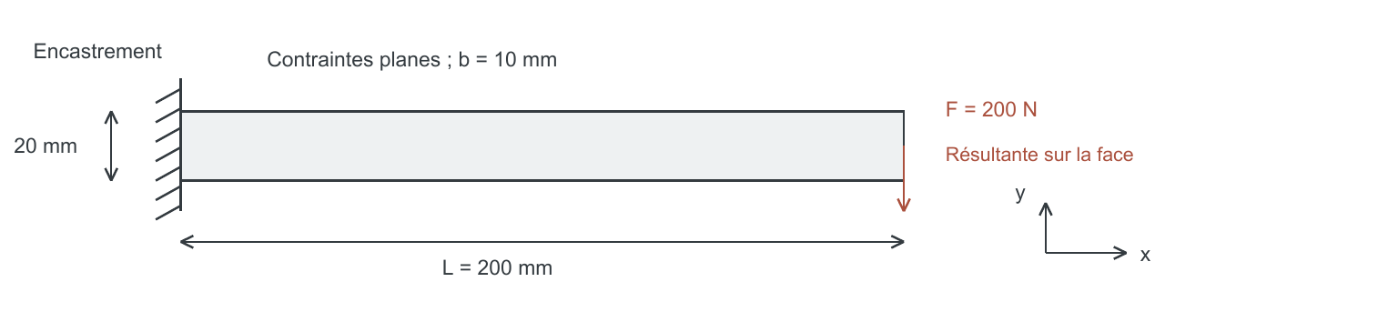

Données du problème
Géométrie | L = 200 mm ; h = 20 mm ; épaisseur b = 10 mm
Matériau | E = 210 GPa ; ν = 0,30 ; élasticité linéaire homogène isotrope
Appui et charge | Encastrement à gauche ; force totale de 200 N vers le bas, uniforme sur la face droite
Hypothèses | Contraintes planes 2D ; petits déplacements ; sans pesanteur

Consigne de modélisation
Avec AgentFEM, calcule une poutre en acier encastrée à gauche : longueur 200 mm, hauteur 20 mm, épaisseur 10 mm, module d’Young 210 GPa et coefficient de Poisson 0,3. Répartis uniformément une force totale de 200 N vers le bas sur la face d’extrémité droite. Utilise un modèle 2D en contraintes planes, en élasticité linéaire et petits déplacements, sans pesanteur. Fournis la déformée et le déplacement vers le bas au milieu de l’extrémité droite (mm). Indique le facteur d’amplification de la déformée sur la figure.

Travail demandé
1. Relevez le déplacement vers le bas au milieu de l’extrémité droite et vérifiez son sens.
2. Recommencez à 400 N sans autre modification. Calculez le rapport des flèches.
3. Comparez à la théorie des poutres et discutez les causes possibles de l’écart.

Consigne de comparaison
Porte la force totale à 400 N, sans modifier les autres conditions, et relance le calcul. Compare les deux flèches et leur rapport. Explique le résultat à l’aide de la théorie des poutres.
À rendre : déformée, tableau charge–flèche et brève comparaison avec la théorie.

Relevé des résultats
200 N : ______ mm 400 N : ______ mm Rapport : ______
Flèche théorique : ______ mm Écart relatif : ______ %

Exercice 2 Cylindre épais sous pression interne
Utiliser un modèle axisymétrique et vérifier le déplacement radial avec la solution de Lamé.
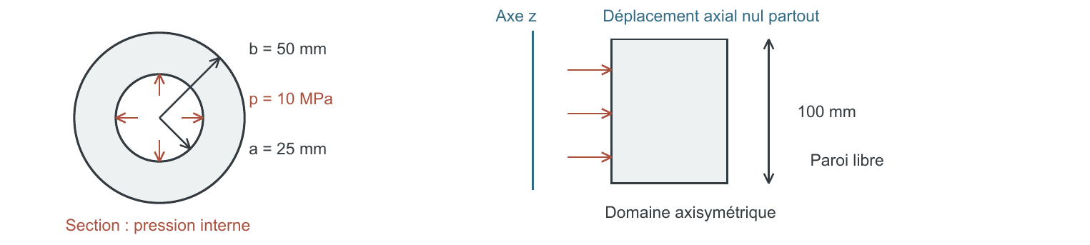

Données du problème
Géométrie | Rayon intérieur a = 25 mm ; extérieur b = 50 mm ; longueur 100 mm
Matériau | E = 210 GPa ; ν = 0,30 ; élasticité linéaire homogène isotrope
Chargement | Pression interne p = 10 MPa ; pression externe nulle ; aucun effort de fond
Hypothèses | Axisymétrie ; déformation axiale nulle ; déplacement axial u_z = 0 partout

Consigne de modélisation
Avec AgentFEM, calcule un cylindre épais : rayon intérieur 25 mm, rayon extérieur 50 mm, longueur 100 mm, module d’Young 210 GPa et coefficient de Poisson 0,3. Applique une pression interne de 10 MPa. Laisse la paroi extérieure libre radialement et n’applique aucun effort de fond. Utilise un modèle axisymétrique élastique linéaire, avec un déplacement axial nul partout. Donne le déplacement de la paroi intérieure vers l’extérieur (μm), trace le déplacement radial de la paroi intérieure à la paroi extérieure et compare avec la solution analytique de Lamé.

Travail demandé
1. Vérifiez le sens de la pression interne et du déplacement radial.
2. Portez le rayon extérieur à 60 mm, à rayon intérieur et pression inchangés. Comparez le déplacement intérieur.
3. Calculez les déplacements analytiques pour les deux rayons et expliquez l’effet de l’épaisseur.

Consigne de comparaison
Porte le rayon extérieur à 60 mm, sans modifier les autres conditions, et relance le calcul. Compare les deux déplacements radiaux de la paroi intérieure, vérifie-les avec la solution de Lamé et explique l’effet de l’épaississement.
À rendre : profil radial comparé à la solution analytique et tableau pour les deux épaisseurs.

Relevé des résultats
Rayon extérieur 50 mm : ______ μm 60 mm : ______ μm
Réduction du déplacement intérieur : ______ %

Exercice 3 Conduction stationnaire dans une plaque
Distinguer température imposée et isolation, puis champ de température et densité de flux thermique.
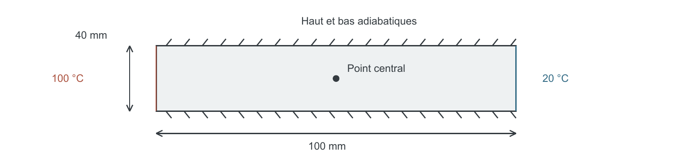

Données du problème
Géométrie et matériau | Plaque de 100 mm × 40 mm ; k uniforme = 45 W/(m·K)
Températures | Gauche 100 °C ; droite 20 °C
Autres conditions | Autres bords adiabatiques ; sans source interne ; conduction stationnaire 2D

Consigne de modélisation
Avec AgentFEM, réalise un calcul 2D de conduction thermique stationnaire dans une plaque métallique de 100 mm de long et 40 mm de haut, de conductivité uniforme 45 W/(m·K). Maintiens le bord gauche à 100 °C et le bord droit à 20 °C. Les autres bords sont adiabatiques, sans source de chaleur interne. Fournis le champ de température, la température au centre (°C), le profil sur la ligne médiane horizontale et la densité de flux thermique vers la droite (W/m²).

Travail demandé
1. Relevez la température centrale et décrivez le profil suivant la longueur.
2. Doublez la conductivité à 90 W/(m·K), sans modifier les conditions aux limites. Comparez température et flux.
3. Établissez le profil à partir de l’équation de conduction stationnaire 1D et calculez le flux avec la loi de Sixier.

Consigne de comparaison
Porte la conductivité thermique à 90 W/(m·K), sans modifier les autres conditions, et relance le calcul. Compare les champs de température et les densités de flux thermique. Explique le résultat avec la loi de Fourier.
À rendre : champ de température, tableau des températures centrales et flux pour les deux conductivités, et vérification analytique.

Relevé des résultats
k = 45 : centre ______ °C ; flux ______ W/m²
k = 90 : centre ______ °C ; flux ______ W/m²

Exercice 4 Échauffement transitoire d’une plaque
Lire une évolution thermique, comparer transitoire et stationnaire, et tester l’influence du pas de temps.
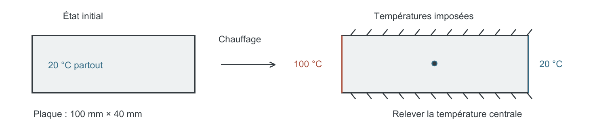

Données du problème
Géométrie | Plaque de 100 mm × 40 mm
Matériau | k = 45 W/(m·K) ; ρ = 7800 kg/m³ ; c = 500 J/(kg·K), constants
État initial et bords | Initialement 20 °C partout ; pour t > 0, gauche 100 °C et droite 20 °C
Autres conditions | Autres bords adiabatiques ; sans source de chaleur interne
Temps | Jusqu’à 600 s ; Euler implicite ; pas initial Δt = 2 s

Consigne de modélisation
Avec AgentFEM, simule l’échauffement transitoire d’une plaque métallique 2D de 100 mm de long et 40 mm de haut, initialement à 20 °C. Garde constants la conductivité thermique de 45 W/(m·K), la masse volumique de 7800 kg/m³ et la capacité thermique massique de 500 J/(kg·K). Dès le début du chauffage, maintiens le bord gauche à 100 °C et le bord droit à 20 °C. Les autres bords sont adiabatiques, sans source de chaleur interne. Calcule jusqu’à 600 s avec Euler implicite et un pas de temps de 2 s. Fournis la courbe et un tableau de la température au centre (°C). Enregistre le champ de température toutes les 10 s dans une série temporelle lisible dans ParaView.

Travail demandé
1. Tracez la température centrale et relevez les valeurs à 60, 120, 300 et 600 s.
2. Recommencez avec un pas de 1 s et le même maillage. Comparez aux instants communs.
3. Comparez à l’exercice 3 et justifiez si le régime est suffisamment proche du stationnaire à 600 s.

Consigne de comparaison
Réduis le pas de temps à 1 s, sans changer le maillage ni les autres conditions, et relance le calcul. Superpose les deux courbes de température au centre. Compare l’écart maximal aux instants communs et l’écart à 600 s pour juger si le pas initial est suffisant.
À rendre : deux courbes, tableau aux quatre instants, fichiers temporels et conclusion sur le pas de temps.

Relevé des résultats
60 s : ______ °C 120 s : ______ °C
300 s : ______ °C 600 s : ______ °C
Écart maximal entre les deux pas : ______ °C

Exercice 5 Réponse d’une tige en compression
Quand la compression augmente, le déplacement latéral reste-t-il proportionnel à la charge ? Tracez la réponse et observez ce qui se passe près de la charge critique d’Euler.
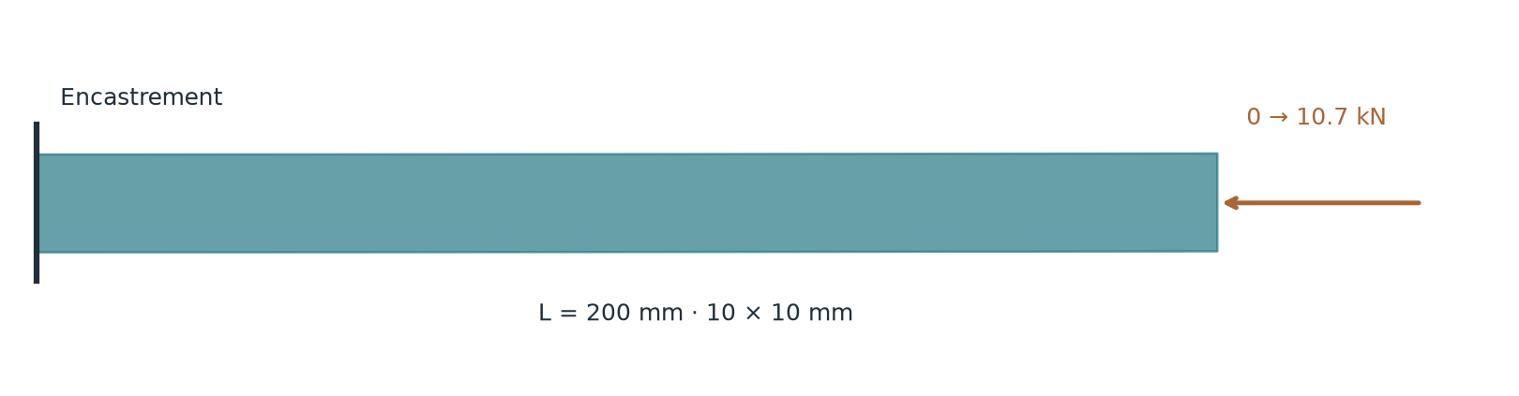
Nécessite AgentFEM avec non-linéarité géométrique et élasticité StVK en contraintes planes.

Consigne de modélisation
Avec AgentFEM, comprimez progressivement une tige de longueur 200 mm et de section 10×10 mm, avec E=210 GPa et un coefficient de Poisson de 0,3. Encastrez la gauche et appliquez à droite une compression uniforme suivant l’axe initial ; laissez les autres bords libres. Utilisez un matériau élastique linéaire avec non-linéarité géométrique. Ajoutez le premier mode de flambement comme défaut initial d’amplitude 0,1 mm. Augmentez la force totale de 0 à 10,7 kN. Tracez la force en fonction du déplacement latéral en bout et comparez à la charge critique d’Euler. Montrez quelques déformées, expliquez en deux ou trois phrases.

Pour aller plus loin
Portez la courbure initiale de 0,1 à 0,2 mm, sans autre modification. Superposez les deux courbes charge–déplacement latéral et comparez les flèches à charge égale.

Observations
Charge critique d’Euler : ________ kN Déplacement à 9 kN : ________ mm
Comment la courbe évolue-t-elle près de la charge critique ? ________________
Rendez une figure comparative, les valeurs principales et deux ou trois phrases d’explication.

Exercice 6 Traction d’un nid d’abeilles rentrant
Une plaque pleine se rétrécit généralement en traction. Un nid d’abeilles rentrant du même matériau peut s’élargir. Téléchargez et décompressez les fichiers, puis transmettez le dossier à votre assistant IA.
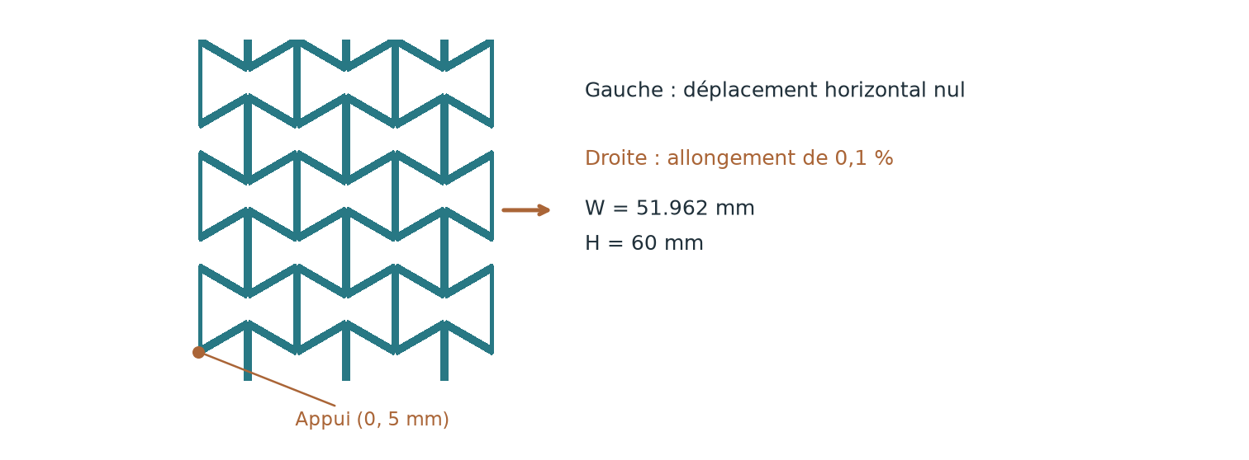
Téléchargez et décompressez le dossier ; transmettez-le à l’IA. Les coordonnées sont en mètres.
https://lab.haoming-luo.com/learn/files/honeycomb.zip

Consigne de modélisation
Avec AgentFEM, importez le fichier joint honeycomb.msh sans redessiner la géométrie. Les coordonnées sont en mètres ; largeur 51,9615 mm, hauteur 60 mm. Les étiquettes 11/12/13/14 désignent gauche/droite/bas/haut. Utilisez l’élasticité linéaire en petites déformations et contraintes planes 2D : E=1 GPa, coefficient de Poisson 0,3 ; négligez la pesanteur. Bloquez le déplacement horizontal à gauche et imposez à droite un allongement horizontal de 0,1 % de la largeur. Le mouvement vertical est libre, sauf au nœud le plus bas du bord gauche (nid d’abeilles : x=0, y=5 mm ; plaque : coin inférieur gauche). Calculez les déformations axiale et transversale et le coefficient de Poisson apparent à partir des déplacements moyens des quatre bords. Comparez à une plaque pleine de mêmes dimensions, matériau et appuis. Tracez les deux déformées côte à côte avec leurs contours initiaux ; amplifiez les déplacements 100 fois et indiquez ce facteur.

Pour aller plus loin
À partir de ces résultats, créez un GIF en boucle montrant le nid d’abeilles et la plaque étirés ensemble, puis revenus à leur forme initiale. Gardez le cadrage et les limites des axes fixes, conservez les contours initiaux et indiquez l’amplification des déplacements ×100.

Observations
Nid d’abeilles : déformation axiale ________ transversale ________ coefficient ________
Coefficient de la plaque : ________ Fichier GIF : ________________
Rendez une figure comparative, les valeurs principales et deux ou trois phrases d’explication.

Corrigé 1
Complétez vos observations avant de consulter le corrigé. Vérifiez les ordres de grandeur et les tendances, sans exiger une égalité chiffre par chiffre entre maillages.

1 Flexion d’une poutre encastrée
Pour une section rectangulaire et une poutre d’Euler–Bernoulli :
I = bh³/12 = 6.667 × 10⁻⁹ m⁴; δ = FL³/(3EI).
Force totale | Théorie / mm | EF ou proportionnalité / mm
200 N | 0,381 | 0,383 (EF)
400 N | 0,762 | 0,766 (proportionnalité)
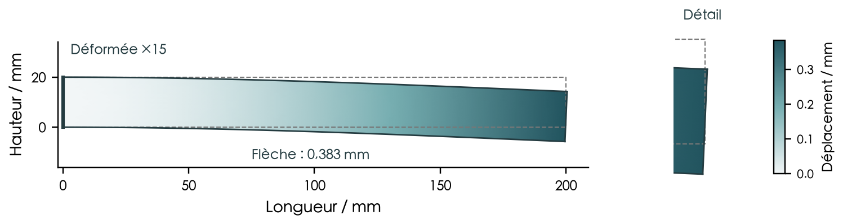
Figure 1. Déplacement de la poutre ; pointillés : forme initiale ; déformée ×15.
Le déplacement vers le bas est négatif si y est orienté vers le haut ; le tableau donne sa valeur absolue. Le résultat EF dépasse la théorie des poutres d’environ 0,59 %. L’élasticité 2D inclut le cisaillement et les effets d’encastrement, tandis que la théorie des poutres est approchée. En élasticité linéaire, doubler la charge donne un rapport de déplacement égal à 2.

2 Cylindre épais sous pression interne
Pour une déformation axiale nulle et une pression externe nulle, la solution de Lamé donne :
A = pa²/(b² − a²); B = pa²b²/(b² − a²).
u_{r}(r) = [(1 + ν)/E] [(1 − 2ν)Ar + B/r].
Rayon extérieur | Déplacement intérieur / μm | Source
50 mm | 2,270 | Analytique et EF de référence
60 mm | 2,003 | Analytique
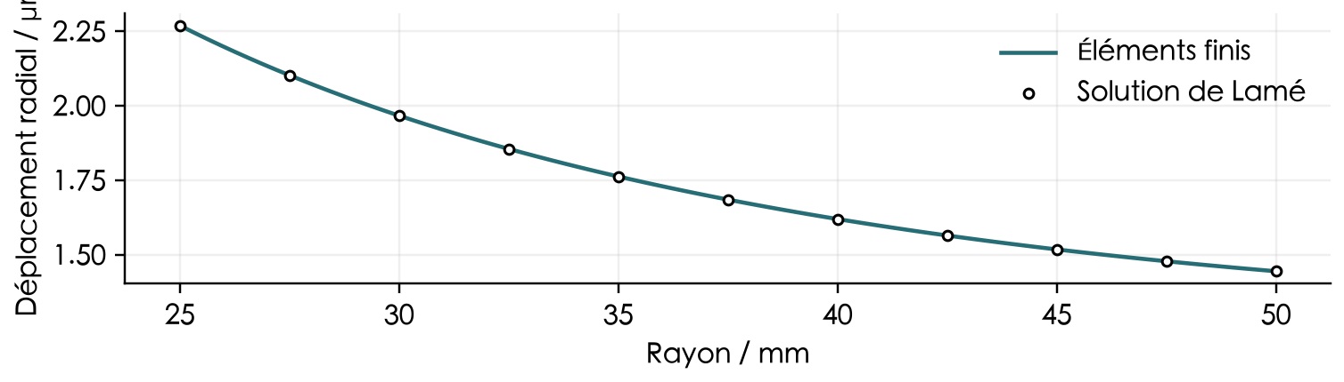
Figure 2. Déplacement radial dans l’épaisseur et solution de Lamé.
Passer de 50 à 60 mm de rayon extérieur réduit le déplacement intérieur d’environ 11,76 %. La contrainte cinématique axiale reste inchangée. Cette formule ne s’applique pas directement à un cylindre libre de s’allonger ou muni de fonds.

Corrigé 2

3 Conduction stationnaire dans une plaque
Pour un matériau uniforme, sans source interne et avec les bords supérieur et inférieur adiabatiques, la température ne dépend que de x. Posons L = 0,1 m, avec x orienté vers la droite :
T(x) = 100 − 80x/L (°C); q_{x} = −k dT/dx = 80k/L.
Conductivité / W/(m·K) | Centre / °C | Flux thermique / W/m²
45 | 60 | 36 000
90 | 60 | 72 000
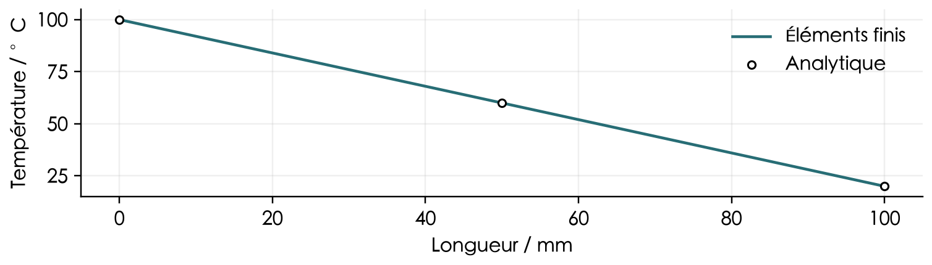
Figure 3. Température sur la ligne médiane horizontale.
À températures imposées, changer la conductivité uniforme ne modifie pas ce profil, mais modifie le flux thermique. Le flux positif est dirigé vers la droite.

4 Échauffement transitoire d’une plaque
Diffusivité thermique α = k/(ρc) = 1,154 × 10⁻⁵ m²/s. La température centrale analytique pour t > 0 est :
T(L/2,t) = 60 − (160/π) Σ_{n=1}∞ [sin(nπ/2)/n] exp(−n²π²αt/L²).
Temps / s | Δt = 2 s / °C | Δt = 1 s / °C | Analytique / °C
60 | 34,147 | 34,231 | 34,319
120 | 46,814 | 46,914 | 47,014
300 | 58,263 | 58,296 | 58,328
600 | 59,941 | 59,943 | 59,945
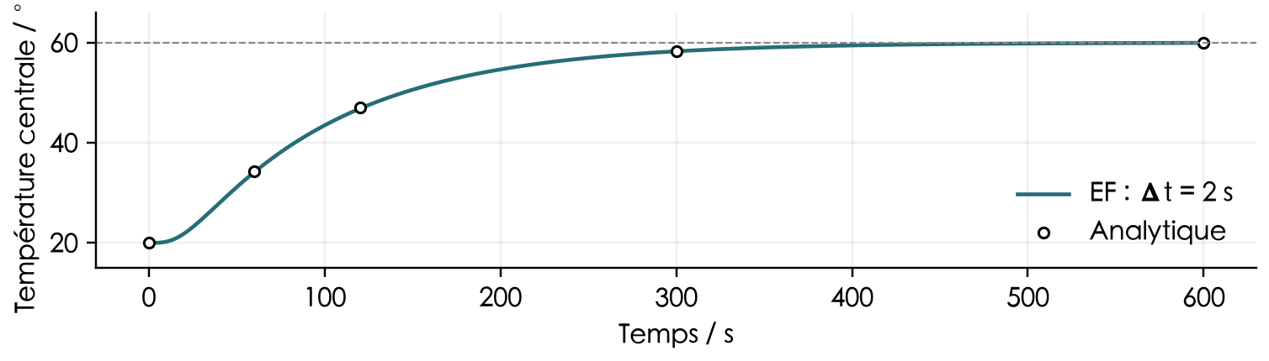
Figure 4. Température centrale ; pointillés : régime stationnaire à 60 °C.
L’écart maximal aux instants communs est de 0,133 °C ; à 600 s, il vaut 0,0022 °C. L’accord final ne suffit pas : vérifiez toute l’évolution selon la précision recherchée.
Calculs : AgentFEM 0.4.0.dev0 / DOLFINx 0.11.0. Poutre : 80 × 8 éléments quadratiques ; cylindre : 40 × 4 quadratiques ; thermique : 80 × 16 linéaires. Euler implicite en transitoire ; valeurs converties dans les unités indiquées.

Corrigé 3

5 Flambement
I = bh³/12; P_{cr} = π²EI/(4L²).
Force totale / kN | Déplacement latéral moyen / mm
6.0 | 0.125
9.0 | 0.505
10.7 | 11.953
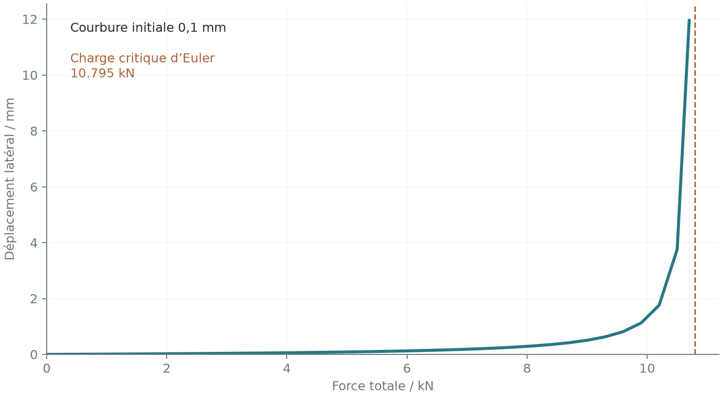
Euler donne 10,795 kN. La flèche, mesurée depuis la forme initiale, croît rapidement près de cette charge. La réponse imparfaite n’est pas une bifurcation idéale ; la plasticité est exclue.

6 Coefficient de Poisson négatif
ν_{app} = −ε_{y}/ε_{x}.
Éprouvette | Déformation axiale | Transversale | Coefficient apparent
Nid d’abeilles | 0.001000 | 0.001303 | -1.3026
Plaque | 0.001000 | -0.000300 | 0.3000
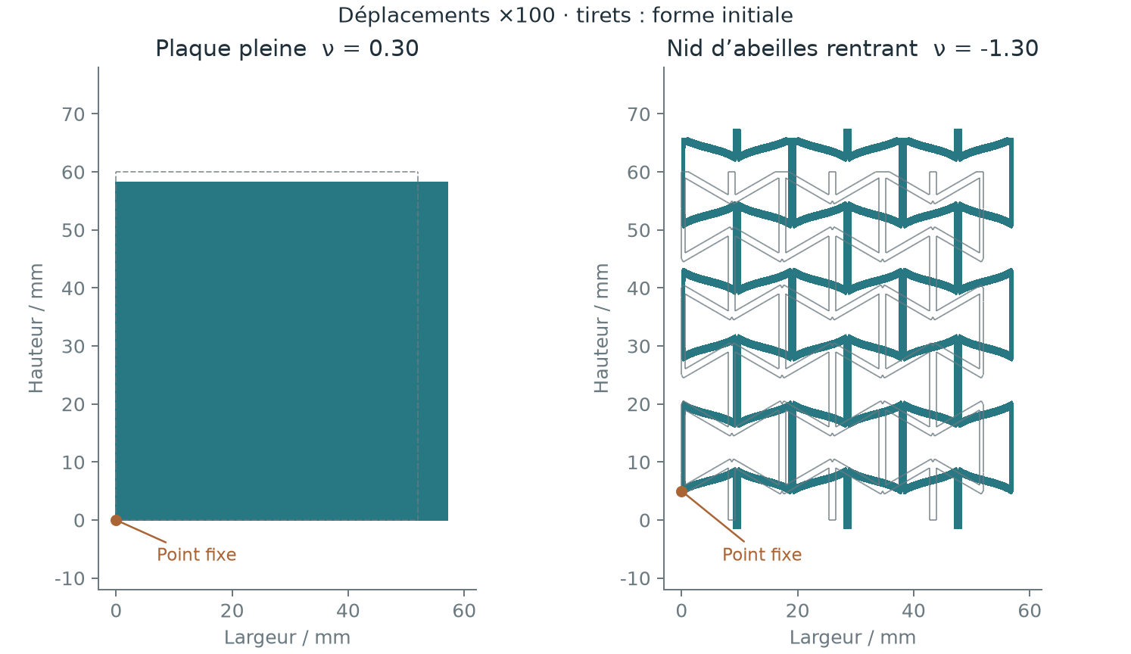
Figures et GIF : affichage ×100, allongement réel de 0,1 %. Le GIF interpole les résultats linéaires, sans dynamique. Le maillage affiné donne −1,3062, soit 0,28 % d’écart.

Références
[1] Version web interactive avec consignes à copier et résultats. https://lab.haoming-luo.com/learn/fr.html
[2] Guide d’installation d’AgentFEM. https://github.com/haoming-luo/agentfem/blob/main/INSTALL.md
Remerciements : Nous remercions le professeur Meng Wang, du Beijing Institute of Technology, d’avoir proposé le premier d’introduire la simulation par éléments finis native de l’IA en classe, ainsi que Renzi Bai, de Northwestern Polytechnical University, pour la première installation validée d’AgentFEM sous Windows et sa contribution à ce support pédagogique.

